招标编号 DHDXSB2012005

东华大学后勤集团宿舍楼
家具项目

招标文件

项目名称：东华大学后勤集团宿舍楼家具项目
招标方：东华大学资产管理处

2012年4月26日

招标文件
招标编号： DHDXSB2012005
招标项目名称：东华大学后勤集团宿舍楼家具项目
发标时间： 2012年4月26日

一、投标邀请
招标方式：
受用户委托和对本采购项目的要求，本职能处对我校后勤集团宿舍楼家具采购项目进行公开招标。
兹邀请合格投标人以密封标书的形式前来投标，投标书一式三份，用单独的信封密封，并在信封上标明投标项目名称及招标编号，为确保标书投送的时效性与可行性，以专人送达为宜。
1.投标地点：东华大学资产管理处
2.投标截止时间：2012年5月4日上午10:30止，逾期收到或不符合规定的投标文件不予接受。
3.凡需对本次招标提出咨询的供应商，请在2012年5月4日前与资产管理处联系。
本招标方地址：上海市松江区人民北路2999号东华大学行政楼123房间
联系人：韩阜益 电话：67792465 传真：67792465
用户联系人：张祖辉 电话：13501689127

二、投标人须知
⒈投标文件包括下列部分：
①按照以上招标说明书中对招标设备进行报价以及注有简要的文字说明；
②新供应商需提供投标资格文件证明。
⒉投标报价应填报品目的单价与总价，投标方对每一个相同指标的品目只允许有一个报价，本处不接受不确定的报价。
⒊投标人应提交证明其有资格参加投标和中标后有能力履行合同的文件资料，并作为其投标书的一部分。
⒋投标报价中标明的价格或在议标后确定的价格在合同执行过程中是固定不变的(除非招标方对货物制作提出新的要求)，不得以任何理由予以变更。
⒌投标人在交货期超过买方可接受时间范围的投标将被视为非响应性投标。

三、家具数量、技术规格及要求

序号 | 名称 | 规格、型号及材质说明 | 数量 | 参考图片
1 | 衣柜 | 规格：1200*600*2400  材质说明：  美国富美家美耐板，“福人”牌E1级密度板，DTC铰链，优质五金配件。 | 110 | 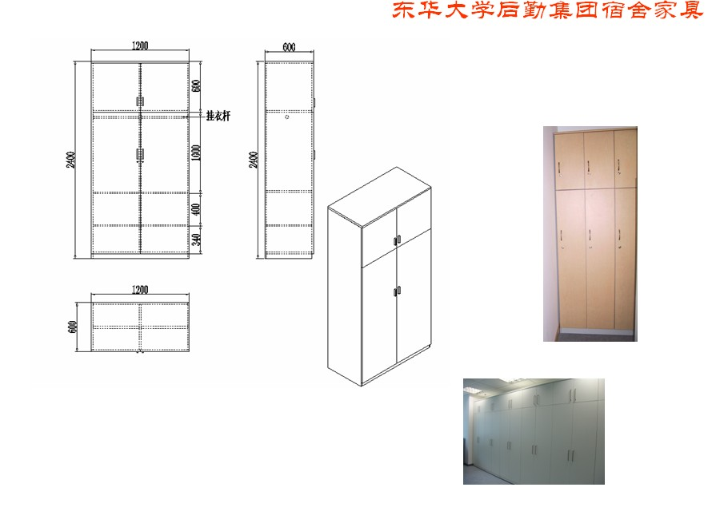
2 | 写字台 | 规格：1200*600*750  颜色：枫木色  材质说明：  美国富美家美耐板，“福人”牌E1级密度板，DTC导轨，优质五金配件。 | 61 | 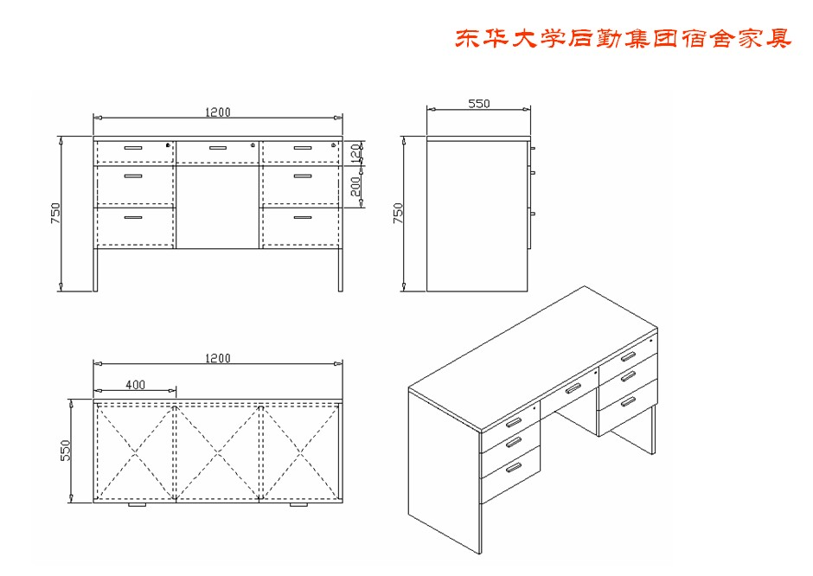
3 | 双人床 | 规格：2000*900*1800材质说明：  长架优质方形钢管，方管为30*30mm，臂厚为1.5mm，表面经酸洗、磷化、防锈防腐防静电粉沫喷涂处理，床板为优质杉木。下配搁物架 | 110 | 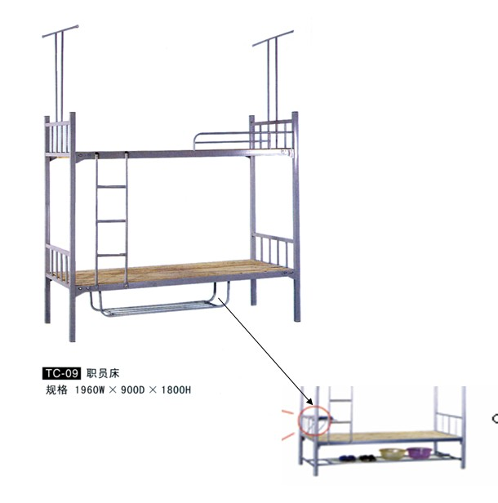
4 | 凳子 | 规格：380*280*420  材质说明：  橡胶木椅身，40*30mm椅脚，横档30*30mm，图中底部横档位于椅脚中部 | 220 | 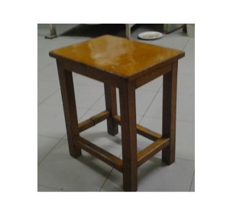
5 | 面盆架 | 规格：500**300*200  材质说明：  橡胶木 | 34 | 